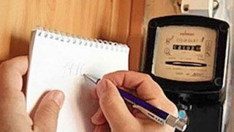!!!!!
ОБЪЯВЛЕНИЕ
Уважаемые собственники квартир!
Управляющая компания ООО «ТЕПЛОВОД» напоминает об обязанности предоставлять показания с индивидуальных (квартирных) счетчиков по состоянию на 20 число каждого месяца. Не своевременное предоставление показаний счетчиков приводит к увеличению оплаты за ОДН. Хватит платить деньги за забывчивость! Показания предоставляются в управляющую компанию!

Пример заполнения формы отчета о показаниях индивидуальных (квартирных) счетчиков:

Адрес: _____________ Дата: ______________

Показания счетчика электроэнергии

Подпись ____________ / Ф.И.О. /

УК ООО «ТЕПЛОВОД»

